Предвыборная программа Чернышевой Любы,
9 «Б» класс
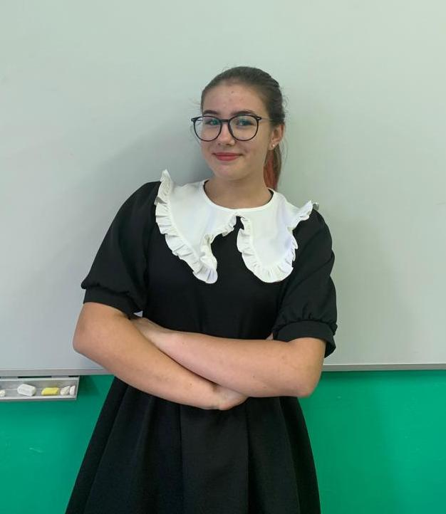  Кандидат на выборы лидеров (президентов)  школьного ученического  самоуправления  МБОУ СОШ №8 имени Ю. А. Гагарина г. Туапсе  Мой предвыборный лозунг: «Школа, в которой хочется учиться!». | О себе:  Принимаю активное участие в школьных мероприятиях (класса, школы), школьных олимпиадах.  Занимаюсь танцами, а именно являюсь участником коллектива «Школа Танцев Движения», получившего многочисленные награды в конкурсах.  Обладаю качествами:  Ответственная, общительная, отзывчивая, честная, целеустремленная.  Моя предвыборная программа:  - Поднятие престижа и имиджа школы на городском уровне.  - Создание почтового ящика школы (для анонимных писем, предложений, замечаний).  - Поведение в школе дней самоуправления (раз в четверть).  - Введение в школе ежемесячных субботников (уборка школы и территории).  - Введение ежемесячного дня здоровья (утренняя зарядка, под руководством старшеклассников).  - Проведение спортивных турниров(мероприятий) по параллелям между классами).  - Организация волонтёрского движения.  - Создание школьного радио, еженедельное оповещение о важной информации в школе: подведение итогов недели, благодарность и поощрение учеников школы, порицание нарушителей правил поведения в школе, информация о мероприятиях ,благодарности и поздравления.  - Проведение культурных мероприятий (концертов, театральных постановок, дискотек).  - Проведение благотворительных акций в школе.  Моя страница ВКонтакте:  https://vk.com/id711285812

